**La renovación urbana en la GAM es posible: ¿Qué se requiere?**

**Silvia Valentinuzzi Núñez**

**Planificadora urbana e ingeniera civil**

(silvia.valentinuzzi@tropicalstudies.org)

**H**acer renovación urbana es, en principio, posible en cualquier entorno. Sin embargo, para su realización se requieren diversos elementos que, dependerán de la escala del proyecto de renovación específico. En este artículo se explora lo que puede ser la renovación urbana y qué se requiere para poder hacerla en la Gran Área Metropolitana (GAM) de Costa Rica. El propósito es reflexionar sobre un tema no muy explorado y aportar ideas para avanzar hacia una renovación urbana *verde* desde la perspectiva que se tiene en el Proyecto Transición hacia una Economía Verde Urbana (TEVU) para los 20 cantones de la GAM en donde se trabaja (**Figura 1**).

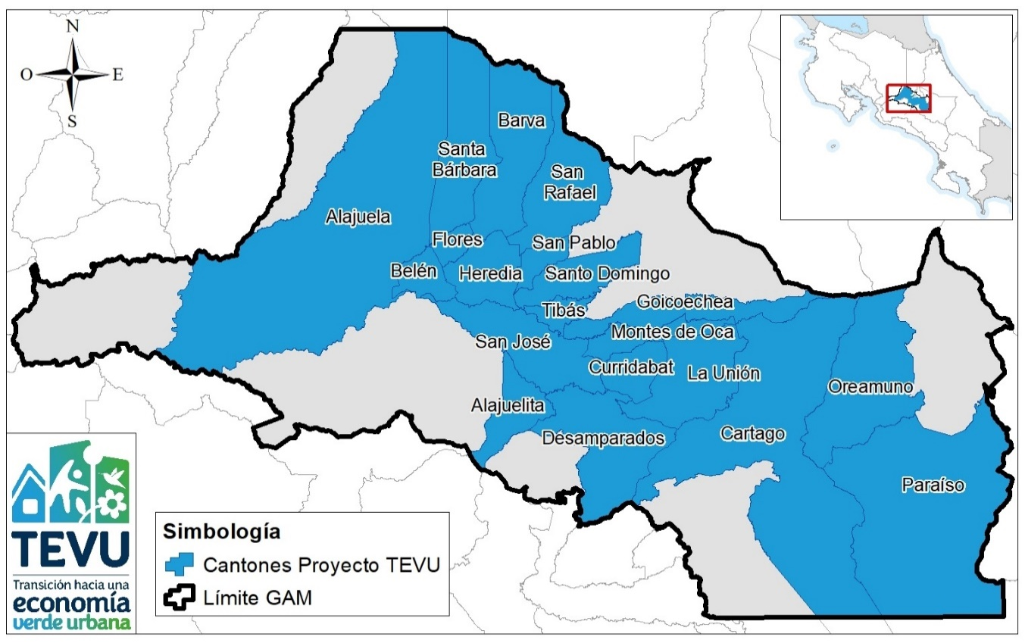

**Figura 1.** Cantones de la Gran Área Metropolitana (GAM) en que se desarrolla el Proyecto Transición hacia una Economía Verde Urbana (TEVU).

**C**omo punto de partida es importante explicar lo que se entiende por renovación urbana. Según la Ley de Planificación Urbana No. 4240 (1985, Art. 1), la renovación urbana es “el proceso de mejoramiento dirigido a erradicar las zonas de tugurios y rehabilitar las áreas urbanas en decadencia o en estado defectuoso y la conservación de áreas urbanas y la prevención de su deterioro”. La herramienta para normar la forma de hacer renovación urbana a nivel municipal es el Plan Regulador, “las regulaciones que localmente se adopten para conservar, rehabilitar o remodelar las áreas urbanas defectuosas, deterioradas o en decadencia, tomando en cuenta la inconveniente parcelación o edificación, la carencia de servicios y facilidades comunales, o cualquier otra condición adversa a la seguridad, salubridad y bienestar generales” (Ley de Planificación Urbana No.4240, 1985, Art. 51).

Complementariamente, el Instituto Nacional de Vivienda y Urbanismo (INVU) reglamentó la Renovación Urbana (Reglamento de Renovación Urbana, 2017), dada su competencia de poder crear norma que aplicará mientras las municipalidades no hagan sus propios planes reguladores. Aquí se definieron una serie de herramientas y procedimientos para ejecutar proyectos de este tipo.

Desde una perspectiva práctica, se entiende la renovación urbana como una forma de mejorar partes de una ciudad que están deterioradas o siendo poco utilizadas y, por tanto, no están cumpliendo con la función social de la propiedad[1]. Este mejoramiento permitiría aprovechar al máximo el potencial de desarrollo existente, ofreciendo mayor calidad de vida a las personas, a través de la provisión de áreas de esparcimiento, condiciones la movilidad y acceso a servicios públicos, al tiempo que se generen dinámicas positivas, que pueden incluir mejoras ambientales y reactivación económica, esto último podría vincularse al turismo urbano que el país aún no ha desarrollado a falta de atractivos en la ciudad, para los extranjeros que nos visitan.

Ahora bien, cuando se habla de *mejorar* algo, surgen preguntas como ¿Qué implica ese mejoramiento? o ¿Qué es lo que mejorará? Acá se pueden seguir varias direcciones dependiendo de la realidad particular que estemos enfrentando, de la parte de la ciudad que queremos renovar y del objetivo. Podríamos pensar en *renovar* si se quiere que esa parte de la ciudad parezca como nueva, en *regenerar* o *restaurar* si queremos recuperar algo que se degeneró, restableciendo lo que había antes, o en *revitalizar* si pensamos en darle nueva vida o actividad a la ciudad; estas opciones que se parecen pueden implicar acciones distintas. En términos generales, las intervenciones de renovación urbana pueden ocuparse de mejorar: 1) Infraestructura pública (calles, aceras, sistemas de alcantarillados, espacios públicos, infraestructura verde y azul, servicios de transporte público); 2) Infraestructura privada (edificaciones existentes) y 3) El entorno urbano de manera integral, incluyendo la infraestructura pública y privada pero también el ambiente natural.

**H**abiendo explorado lo que puede comprender la renovación urbana, referiremos como ejemplos dos grandes proyectos internacionales: uno en la ciudad de Buenos Aires, Argentina (The World Bank, 2015a) y otro en la ciudad de Seúl, Corea del Sur (Redacción Obras, 2018, The World Bank, 2015b); considerados grandes proyectos de renovación urbana por el tamaño del área intervenida, el tipo de mejoramiento realizado y los recursos invertidos.

El proyecto en Buenos Aireas se desarrolló en un Parque lineal de 400 ha, a lo largo de un arroyo entubado para hacer una autopista, causante de mala calidad del aire y degradación ambiental. Para construirlo se derribó la autopista y se excavó para crearlo a desnivel, contribuyendo a mejorar la calidad del hábitat y la resiliencia de la ciudad (ayuda a gestionar inundaciones). La mejora ambiental se evidencia en una mayor presencia de especies (vegetación, peces y aves), que pasó de menos de 100 a casi 800 (**Figuras 2a y 2b**).

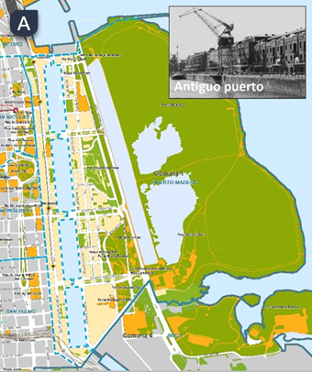 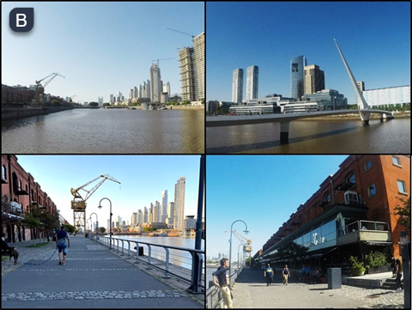

**Figura 2.** Puerto Maderos en Buenos Aires, Argentina. A) Plano general del área del proyecto, B) Vista general del área posterior al desarrollo del proyecto. Fotografías: Pignatelli (2019) y Silvia Valentinuzzi.

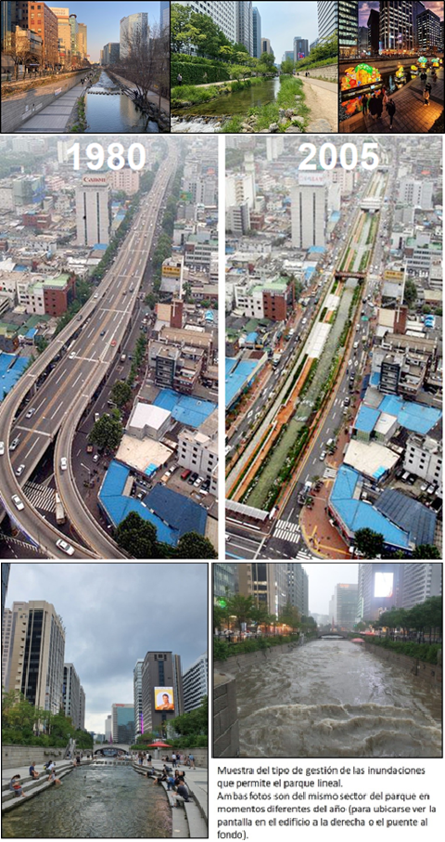

**Figura 3.** Parque lineal del Arroyo Cheonggyecheon en Seúl, Corea del Sur. Fotografías: Ken Fallas y ONU Habitat (2018).

Aunque los proyectos mostrados son muy impresionantes, cabe recalcar que es posible realizar renovación urbana a escalas menores, pues una suma de pequeños cambios puede mejorar, significativamente, las condiciones de un entorno urbano. Este tipo de cambios podrían ser desde mejorar fachadas y aceras, hasta reverdecer parques, aceras y jardines privados, pasando por enterrar el cableado eléctrico y mejorar la iluminación pública; sin embargo, para que esto tenga un impacto apreciable, debería hacerse de manera ordenada y siguiendo un plan de intervención que abarque, al menos, todo un frente de cuadra (**Figura 4**).

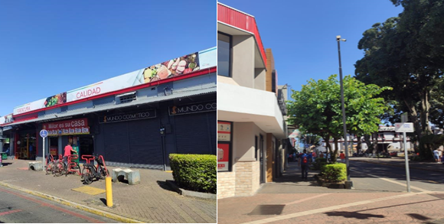**Figura 4.** Ejemplos de mejoras realizadas en el centro de Alajuela: incluyen la intervención en aceras con infraestructura, arbolado y vegetación, cableado eléctrico enterrado y mobiliario urbano (estacionamiento de bicicletas, basureros, asientos).

En este punto se debe subrayar que, para hacer un proyecto de renovación urbana será necesario contar con un plan para su ejecución. Este plan es una herramienta donde se identifican: las condiciones actuales del área por renovar y las necesidades de mejora, el objetivo que se persigue, los actores que estarán involucrados, los instrumentos que se utilizarán para ejecutar los proyectos, las obras o intervenciones necesarias, los costos y tiempos del proyecto, los mecanismos para financiar la operación y la propuesta de diseño. Su complejidad dependerá del caso concreto.

**P**ara ejecutar una renovación urbana, de manera simplificada, se requieren los siguientes elementos:

1. Voluntad técnico-política: se requiere iniciativa y liderazgo, tanto técnico como político de manera articulada, capaz de coordinar actores y recursos en torno a la ejecución del proyecto de renovación urbana, que podría tomar mucho tiempo en ejecutarse.
2. Capacidad técnica: es necesaria una masa crítica con conocimientos técnicos suficientes que puedan encargarse de idear el proyecto y liderar su ejecución técnica. Esto incluye la capacidad de gestionar dificultades, imprevistos y conflictos, propios de cualquier intervención compleja.
3. Recursos financieros: estos recursos podrían ser públicos (de fuente nacional o local), privados, una mezcla de ambos o autogenerados por el mismo proyecto.
4. Instrumentos normativos y de gestión: la utilización de herramientas normativas o de otro tipo puede facilitar la ejecución del plan. En Costa Rica no hay muchos instrumentos urbanísticos, o de gestión del suelo, como en otros países con leyes urbanas modernas; sin embargo, el Reglamento de Renovación Urbana del INVU propone algunos que podrían aplicarse, aunque a la fecha no se haya hecho. Vale la pena mencionar, como ejemplo de otro tipo de instrumento, al fideicomiso, figura legal que permitiría obtener financiamiento para ejecutar un proyecto, contando incluso con recursos que se percibirán en el futuro, pero trasladando la responsabilidad por la ejecución a un tercero (fiduciario), que asume la obligación ante los que le otorgan los recursos, lo cual podría usarse para ejecutar proyectos de infraestructura, del tipo que conforman una renovación urbana.
5. Participación ciudadana: dado que un proyecto de renovación urbana se ejecuta en áreas ocupadas, es absolutamente necesario contar con la participación de las personas que habitan o usan ese espacio, de manera que sus necesidades y aspiraciones sean tenidas en cuenta, pero también que sean reconocidos sus derechos como ocupantes originales. Esta participación puede contribuir a hacer un mejor plan, además de apalancar el éxito del proyecto, tanto durante como luego de su terminación.
6. Participación del sector privado: los grupos empresariales, que operan en las ciudades o que dependen de ellas, pueden ser actores importantes como poseedores de la tierra y de recursos económicos que podrían sumar a iniciativas que les puedan revertir un beneficio; un objetivo común de los proyectos de renovación urbana es reactivar la economía en zonas degradadas, con lo cual este sector tendría alguna garantía de ese beneficio.
7. Involucramiento institucional: el sector público puede aportar conocimiento técnico y científico contribuyendo a mejorar el impacto de la intervención al considerar una gama más amplia de factores que puedan abordarse a través de la renovación urbana.

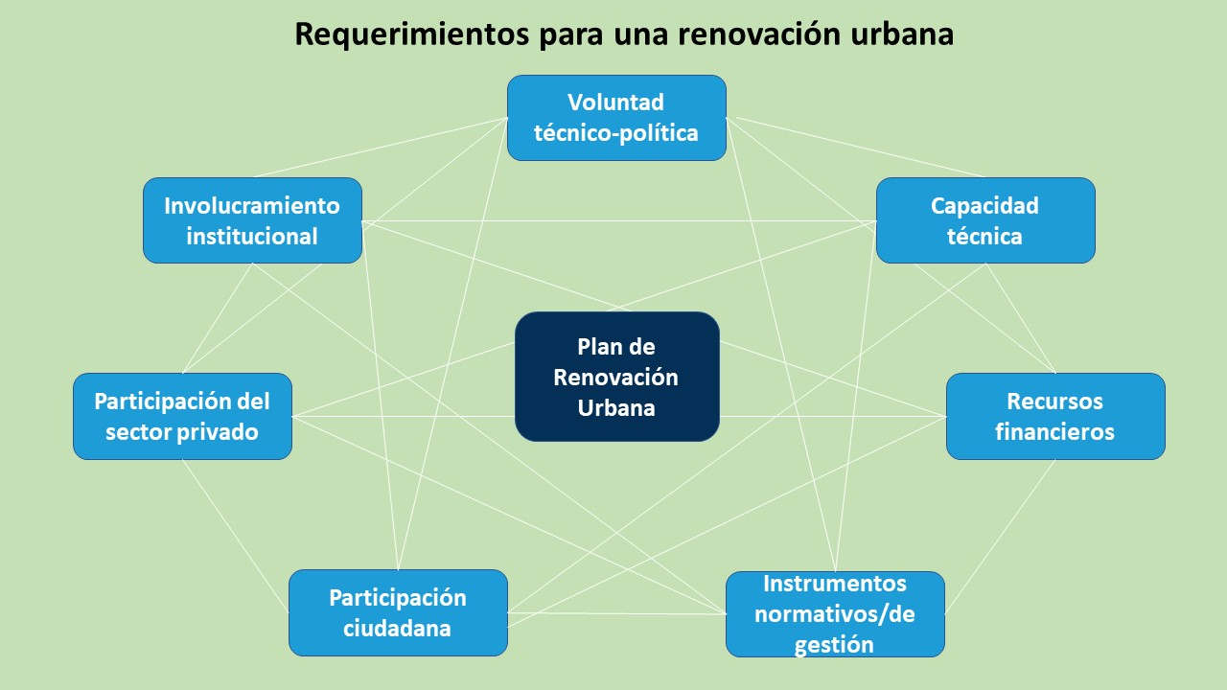

**Figura 5.** Requerimientos de un plan de renovación urbana.

La articulación entre las condicionantes mencionadas será más o menos compleja dependiendo de la naturaleza y características del proyecto a desarrollar. Por ejemplo, en el proyecto de Seúl se requirió un gran liderazgo técnico-político y recursos financieros, pero la participación del sector privado fue limitada, aunque sí hubo más participación comunitaria. En Puerto Madero la ejecución del proyecto la realizó una corporación casi totalmente privada, el gobierno nacional aportó la tierra y la ciudad fue responsable de la planificación del uso del suelo y el diseño del proyecto, pero el proyecto fue autofinanciado con el producto de la venta de terrenos e inmuebles.

**D**esde el Proyecto TEVU se promoverá una renovación urbana sostenible verde y azul, para lo cual se creará una estrategia que tendrá el objetivo de consolidar, restaurar y conservar los espacios verdes, públicos y privados, los Corredores Biológicos Interurbanos (CBI) y la movilidad sostenible, para el suministro de servicios ecosistémicos. La mejora se dirigirá a hacer que la trama verde, las áreas verdes naturales dentro del tejido urbano, sea más rica en diversas áreas y sectores de los 20 cantones, para beneficio de las personas y de la biodiversidad.

Así, la renovación urbana que se busca requerirá de: *voluntad técnico-política*, donde las alcaldías y concejos municipales serán los actores políticos; *capacidad técnica*, aportada por los equipos municipales, los comité locales de los CBI y los funcionarios del SINAC, acompañados por profesionales del TEVU; *recursos financieros* que deberán buscarse para ampliar las acciones de esta renovación, donde el TEVU aportará para iniciativas de regeneración del paisaje y movilidad activa; se buscarán *instrumentos normativos y de gestión* que puedan contribuir para dar mayor alcance y efectividad a la estrategia; la *participación ciudadana* será clave para hacer realidad esta renovación, transversalizando el enfoque de género en todas las iniciativas y proyectos que se ejecuten; se buscará sumar al *sector privado,* para escalar las intervenciones, bajo la premisa de que el mejoramiento de la trama verde urbana beneficia a todas las personas y, por tanto, debe interesarnos contribuir a su conservación; finalmente el *involucramiento institucional* será importante para garantizar la acción coordinada, lo cual se considera desde la gobernanza del TEVU, donde participan: MINAE, Ministerio de Hacienda, MIVAH, MOPT, SINAC, IFAM, INVU, INAMU y AyA.

**C**omo conclusión, la renovación urbana puede hacerse a pequeña o gran escala, pero en cualquiera de sus formas es fundamental pensar en la articulación de los diversos elementos mencionados, para que esa renovación sea lo más integral posible, desde una perspectiva de salud humana y del ambiente. La forma en que se planee la renovación dependerá de la presencia de los diversos elementos, pero también de la construcción de condiciones para que estos se den, en lo cual estamos trabajando desde el TEVU con las municipalidades y los diversos actores involucrados ¿Querés sumarte?

**Referencias**

Ley N.° 4 240 de 1968. Ley de Planificación Urbana. 1º de agosto de 1985, original del 15 de noviembre de 1968. La Gaceta N.° 145. <http://www.pgrweb.go.cr/scij/Busqueda/Normativa/Normas/nrm_texto_completo.aspx?param1=NRTC&nValor1=1&nValor2=35669&nValor3=80861&strTipM=TC>

Ley N.° 7 575. Ley Forestal. Asamblea Legislativa. San José: 11 de Julio de 2022. Original publicado en La Gaceta 72 del 16 de abril del 1996, Alcance 21.

Pignatelli, A. (15 de noviembre de 2019). La transformación de Puerto Madero: de una costa desolada y tierra de nadie a uno de los barrios más exclusivos de Buenos Aires. *Infobae*. <https://www.infobae.com/sociedad/2019/11/15/la-transformacion-de-puerto-madero-de-una-costa-desolada-y-tierra-de-nadie-a-uno-de-los-barrios-mas-exclusivos-de-buenos-aires/>

Redacción Obras. (09 febrero 2018). Así fue como Seúl derribó una autopista para recuperar un río. *Obras por expansión.* <https://obras.expansion.mx/arquitectura/2018/02/09/asi-fue-como-seul-derribo-una-autopista-para-recuperar-un-rio>

Reglamento de Renovación Urbana de 2017. 1º de junio del 2017, Alcance 121. La Gaceta 103. <http://www.pgrweb.go.cr/scij/Busqueda/Normativa/Normas/nrm_texto_completo.aspx?param1=NRTC&nValor1=1&nValor2=84171&nValor3=108492&strTipM=TC>

ONU Habitat. (23 enero 2018). De la autopista al espacio público. *ONU Habitat.* <https://onuhabitat.org.mx/index.php/de-la-autopista-al-espacio-publico>.

The World Bank. (2015a). *Buenos Aires.* <https://urban-regeneration.worldbank.org/Buenos_Aires>

The World Bank. (2015b). *Seoul.* <https://urban-regeneration.worldbank.org/Seoul>

1. Concepto jurídico, que ha evolucionado y sido adoptado en normativa constitucional y urbanística de diversos países del mundo, que limita el carácter absoluto y exclusivo del derecho de propiedad, sujetándolo al bien común. Internacionalmente, en la Convención Americana sobre Derechos Humanos de 1969 celebrada en Costa Rica, donde se acuerda el “Pacto de San José”, que reconoce la subordinación del derecho al uso y goce de los bienes privados al interés social (Art. 21).